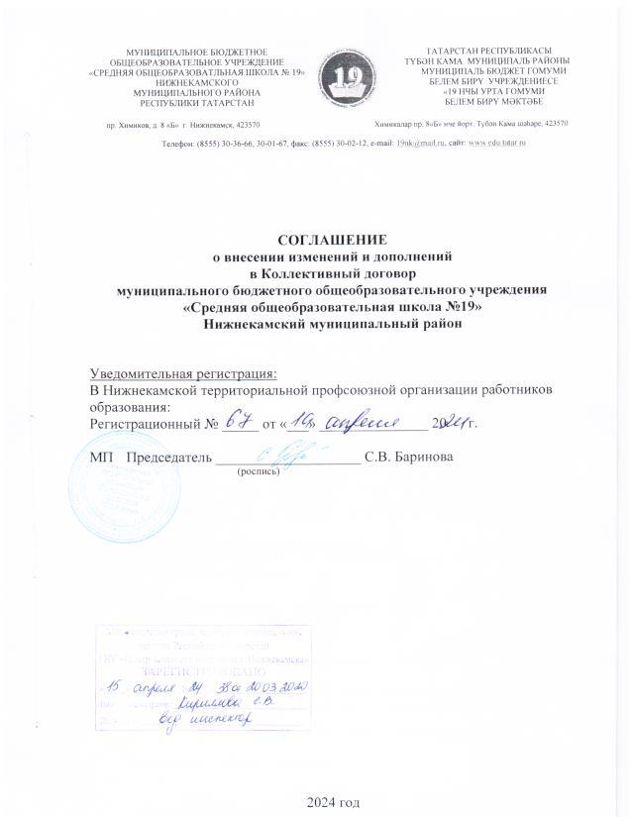

Стороны договорились внести следующие изменения и дополнения в Коллективный договор муниципального бюджетного общеобразовательного учреждения «МБОУ «Средняя общеобразовательная школа №19»:

1. Пункт 1.1. читать в новой редакции:
1.1. Настоящий коллективный договор заключен в соответствии законодательством Российской Федерации и Республики Татарстан; Указом Президента Республики Татарстан от 17 ноября 2015 года № УП-1105 «О развитии социального партнерства в сфере труда в Республике Татарстан», Отраслевым Соглашением по организациям, находящимся в ведении Министерства просвещения Российской Федерации на 2024-2026 годы, Республиканским Соглашением между Федерацией профсоюзов Республики Татарстан, Координационным советом объединений работодателей Республики Татарстан, Кабинетом Министров Республики Татарстан о проведении социальной политики и развития социального партнерства на 2023-2024 годы; Отраслевым соглашением между Министерством образования и науки Республики Татарстан и Татарстанской республиканской организацией Общероссийского профсоюза образования на 2024 – 2026 годы Соглашением между Управлением образования Исполнительного комитета Нижнекамского муниципального района Республики Татарстан и Нижнекамская территориальная организация Профессионального Союза работников народного образования и науки Российской Федерации в Татарстане на 2020-2022 годы (продлено до 2026г.) с целью определения согласованных позиций сторон по созданию необходимых трудовых и социально-экономических условий для работников муниципального бюджетного общеобразовательного учреждения «СОШ №19» (далее – организация) и обеспечению стабильной и эффективной деятельности организации, на повышение социальной защищенности работников, а также на повышение взаимной ответственности сторон за результаты деятельности работников.

2. Абзац 2 пункта 5.1.5 читать в новой редакции:
Номенклатура должностей педагогических работников организаций, осуществляющих образовательную деятельность, должностей руководителей образовательных организаций утверждена постановлением Правительства Российской Федерации от 21 февраля 2022 г. № 225 «Об утверждении номенклатуры должностей педагогических работников организаций, осуществляющих образовательную деятельность, должностей руководителей образовательных организаций».

3. Пункт 2.2. приложения № 1 дополнить:
- проводы близкого родственника на СВО, мобилизацию, приход его в отпуск (увольнительная) | – два дня (по факту)

4. Приложение № 2 читать в новой редакции:
Приложение № 2
к коллективному договору
МБОУ «СОШ №19»
ПРАВА И ЛЬГОТЫ,

предоставляемые педагогическим работникам образовательных организаций Республики Татарстан при подготовке и проведении аттестации

- Права аттестуемых работников

Педагогический работник имеет право:

- заявиться на проведение аттестации с целью установления высшей квалификационной категории с учетом высшей (первой) квалификационной категории по должностям, по которым применяется наименование «старший» (старший воспитатель – воспитатель, старший педагог дополнительного образования - педагог дополнительного образования, старший методист – методист, независимо от того, по какой конкретно должности была присвоена квалификационная категория;
- заявиться на проведение аттестации с целью установления высшей квалификационной категории с учетом высшей (первой) квалификационной категории по должностям, по которым совпадают профили работы (деятельности) (мастер производственного обучения – преподаватель специальных дисциплин, преподаватель – концертмейстер, учитель – методист) независимо от того, по какой конкретно должности была установлена квалификационная категория;
- заявиться на проведение аттестации с целью установления высшей квалификационной категории с учетом высшей (первой) квалификационной категории по должностям, по которым совпадают профили работы (деятельности) (учитель-дефектолог - учитель специального (коррекционного) образовательного учреждения для обучающихся, воспитанников с ограниченными возможностями здоровья) независимо от того, по какой конкретно должности была установлена квалификационная категория;
- заявиться на аттестацию для установления соответствия уровня его квалификации требованиям, предъявляемым квалификационным категориям (первой или высшей);
- лично присутствовать во время его аттестации на заседании аттестационной комиссии, о чем письменно уведомляет аттестационную комиссию;
- представить в аттестационную комиссию собственные сведения, характеризующие его трудовую деятельность за период с даты предыдущей аттестации (при первичной аттестации - с даты поступления на работу); не позднее чем за 5 рабочих дней до проведения заседания аттестационной комиссии направлять в аттестационную комиссию дополнительные сведения, характеризующие их профессиональную деятельность;
- обжаловать результаты аттестации в соответствии с законодательством Российской Федерации;
- обратиться в суд за разрешением индивидуального трудового спора в течение трех месяцев со дня, когда он узнал или должен был узнать о нарушении своего права, а по спорам об увольнении – в течение одного месяца со дня вручения ему копии приказа об увольнении либо со дня выдачи трудовой книжки (сведений о трудовой деятельности);
- получить информацию от работодателя о вакантных должностях или работе, соответствующей квалификации работника, или вакантных нижестоящих должностях или нижеоплачиваемой работе в случае расторжения с работником трудового договора в соответствии с пунктом 3 части 1 статьи 81 Трудового кодекса Российской Федерации на основании решения аттестационной комиссии о несоответствии работника занимаемой должности.
- заявиться на проведение аттестации с целью установления квалификационной категории независимо от продолжительности работы в организации, в том числе в период нахождения в отпуске по уходу за ребенком.
- предоставляется возможность прохождения аттестации на высшую квалификационную категорию педагогическим работникам, имеющим (имевшим) первую или высшую квалификационную категорию по одной из должностей, – по другой должности, в том числе в случае, если на высшую квалификационную категорию по другой должности педагогические работники претендуют впервые, не имея по этой должности первой квалификационной категории.

II. Льготы по установлению уровня оплаты труда работника
во взаимосвязи с имеющейся квалификационной категорией

2.1. В соответствии с отраслевым Соглашением на 2024-2026гг., заключенным между Общероссийским профсоюзом образования и Министерством просвещения Российской Федерации, квалификационные категории, установленные педагогическим работникам в соответствии с Порядком аттестации педагогических работников, утвержденным приказом Министерства просвещения Российской Федерации от 24 марта 2023 г. № 196 «Об утверждении Порядка проведения аттестации педагогических работников организаций, осуществляющих образовательную деятельность» (далее – Порядок), учитываются в следующих случаях:
- при работе в должности, по которой установлена квалификационная категория, независимо от типа и вида образовательного учреждения, преподаваемого предмета (дисциплины);
- при возобновлении работы в должности, по которой установлена категория, независимо от перерывов в работе;
- при переходе из негосударственного образовательного учреждения, а также учреждений и организаций, не являющимися образовательными, на работу в государственные и муниципальные образовательные учреждения при условии, если аттестация этих работников осуществлялась в соответствии с Порядком;
- при установлении уровня оплаты труда на должностях, по которым применяется наименование «старший» (старший воспитатель – воспитатель, старший педагог дополнительного образования - педагог дополнительного образования, старший методист – методист, старший инструктор-методист- инструктор-методист, старший тренер-преподаватель - тренер-преподаватель), независимо от того, по какой конкретно должности установлена квалификационная категория;
- при выполнении педагогической работы на разных должностях, по которым совпадают профили работы (деятельности) в следующих случаях:

Должность, по которой установлена квалификационная категория | Должность, по которой может учитываться категория, установленная по должности, указанной в графе № 1
Учитель, преподаватель | Воспитатель (независимо от места работы), социальный педагог, педагог–организатор, педагог дополнительного образования (при совпадении профиля кружка, направления дополнительной работы профилю основной работы), учитель, преподаватель, ведущий занятия по профильным темам из курса основного предмета, (например, валеология как часть курса биологии, или профильные темы по медицинской подготовке из курса «Основы безопасности  жизнедеятельности»);  советник директора по воспитанию и взаимодействию с детскими общественными объединениями.
Преподаватель – организатор основ безопасности жизнедеятельности, допризывной подготовки | Учитель, преподаватель, ведущий занятия с обучающимися по курсу «Основы безопасности жизнедеятельности», «Допризывная подготовка» сверх учебной нагрузки, входящей в основные должностные обязанности;  учитель, преподаватель физкультуры (физического воспитания), руководитель физического воспитания;  Советник директора по воспитанию и взаимодействию с детскими общественными объединениями
Учитель, преподаватель, ведущий занятия с обучающимися по курсу «Основы безопасности жизнедеятельности», «Допризывная подготовка» сверх учебной нагрузки, входящей в основные должностные обязанности;  учитель, преподаватель физкультуры (физического воспитания), руководитель физического воспитания | Преподаватель-организатор основ безопасности жизнедеятельности, допризывной подготовки
Руководитель физического воспитания | Учитель, преподаватель физкультуры (физического воспитания), инструктор по физкультуре; учитель, преподаватель, ведущий занятия из курса «Основы безопасности жизнедеятельности» (ОБЖ)
Мастер производственного обучения | Учитель труда (технологии), преподаватель, ведущий работу по аналогичной специальности, инструктор по труду, педагог дополнительного образования (по аналогичному профилю)
Учитель трудового обучения (технологии) | Мастер производственного обучения, инструктор по труду
Учитель - дефектолог, учитель-логопед, педагог-психолог | Учитель, осуществляющий образовательную деятельность в общеобразовательных организациях, специальном (коррекционном) образовательном учреждении для обучающихся (воспитанников) с ограниченными возможностями здоровья (независимо от преподаваемого предмета либо в начальных классах);  воспитатель, педагог дополнительного образования (при совпадении профиля кружка, направления дополнительной работы с профилем работы по основной должности);  педагог-психолог
Учитель музыки общеобразовательного учреждения, преподаватель учреждения среднего профессионального образования музыкального профиля | Преподаватель детской музыкальной школы (школы искусств, учреждений культуры), музыкальный руководитель, концертмейстер
Преподаватель детской музыкальной художественной школы, школы искусств, учреждений культуры, музыкальный руководитель, концертмейстер | Учитель музыки общеобразовательного учреждения, преподаватель музыкальных дисциплин среднего профессионального образования
Старший тренер-преподаватель, тренер-преподаватель, в т.ч. ДЮСШ, СДЮШОР, ДЮКПФ | Учитель, преподаватель физкультуры, инструктор по физкультуре, руководитель физического воспитания
Учитель, преподаватель физкультуры, инструктор по физкультуре, руководитель физического воспитания | Старший тренер-преподаватель, тренер-преподаватель, в т.ч. ДЮСШ, СДЮШОР, ДЮКПФ
Преподаватель профессиональной образовательной организации | Учитель того же предмета  в общеобразовательной организации
Учитель общеобразовательной организации | Преподаватель того же предмета  в профессиональной образовательной организации
Воспитатель | Старший воспитатель
Старший воспитатель | Воспитатель
Педагог дополнительного образования | Старший педагог дополнительного образования
Старший педагог дополнительного образования | Педагог дополнительного образования
Методист | Старший методист
Старший методист | Методист
Инструктор-методист | Старший инструктор-методист
Старший инструктор-методист | Инструктор-методист
Тренер-преподаватель | Старший тренер-преподаватель
Старший тренер-преподаватель | Тренер-преподаватель
Учитель-дефектолог, педагог-психолог | Учитель специального (коррекционного) образовательного учреждения для обучающихся, воспитанников с ограниченными возможностями здоровья, независимо от преподаваемого предмета; педагог-психолог.
Концертмейстер | Преподаватель детской музыкальной школы (школы искусств, учреждений культуры), учитель музыки общеобразовательного учреждения, музыкальный руководитель, педагог дополнительного образования (при совпадении профиля кружка, направления дополнительной работы с профилем основной работы)
Преподаватель детской музыкальной школы (школы искусств, учреждений культуры), учитель музыки общеобразовательного учреждения, музыкальный руководитель, педагог дополнительного образования (при совпадении профиля кружка, направления дополнительной работы с профилем основной работы) | Концертмейстер
Библиотекарь | Педагог-библиотекарь
Педагог-библиотекарь | Библиотекарь
Старший методист, методист | Учитель, воспитатель, преподаватель
Учитель, воспитатель, преподаватель | Старший методист, методист

